Министерство образования и науки Российской Федерации
Государственное образовательное учреждение среднего
профессионального образования
«Санкт-Петербургский Технический колледж
управления и коммерции»

О Т Ч Ё Т
по лабораторной работе № 4
по дисциплине «МДК 01.04 Системное программирование»

Студент группы 9ПО-31: Виноградов Т. А.; Смирнов Д. А.
Преподаватель: Шиллер Э. В.

2026
Задание 1: код и результат
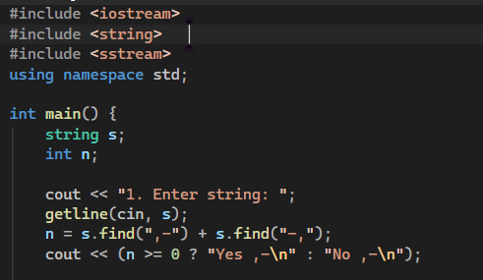
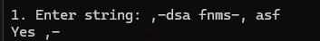
Задание 2: код и результат
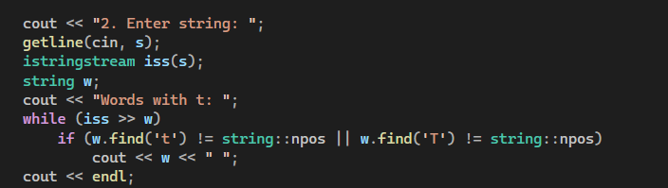
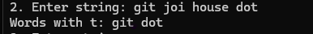
Задание 3: код и результат
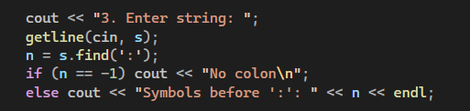
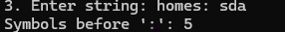
Задание 4: код и результат
